2020年天津市基础教育 “教育创新”论文评选申报表

所属区：滨海新区 学科分类：信息技术
论文编号 |  | CX-2020-009-xx-
论文题目 |  | 初中综合技能机器人课程学习现状调查与分析
第一作者 | 姓名 | 陈晨 |  |  |  | 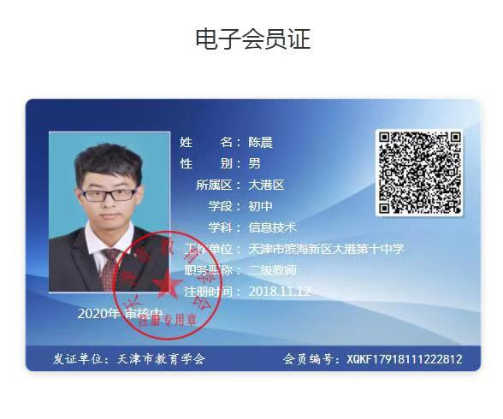
第一作者 | 性别 | 男
第一作者 | 出生年月 |  |  | 1993.3
第一作者 | 职称 | 中学二级
第一作者 | 学历 | 本科
第一作者 | 单位 | 天津市滨海新区大港第十中学
第一作者 | 手机 | 13752070763
指导教师 |  | 王坤萍
本人承诺 | 申请人郑重声明：  此项成果确系申请人所有，因此引发的争议及后果由申请人承担。  申请人签字：  年 月 日 |  |  |  | 学 校 审 查 意 见 | 经学校审查：  此项成果确系申请人所有，同意申报。  领导签字：  学校盖章：  年 月 日 |  | 区教育学会意见 | 盖章：  年 月 日
评审结果 | 一等奖 |  |  |  |  | 评审意见
评审结果 | 二等奖 |  |  |  |  | 评审意见
评审结果 | 三等奖 |  |  |  |  | 评审意见
评审结果 | 未获奖 |  |  |  |  | 评审意见
评审结果 | 诚信违规 |  |  |  |  | 评审意见
备 注
此表作为首页，与论文装订在一起。
初中综合技能机器人课程学习现状调查与分析
摘要：创客教育的盛行是基础教育的一次革新，机器人教育作为创客教育一个重要的载体，为创客教育提供了一个很好的平台。综合技能机器人课程是一个新兴的代表性的“创客课程”，主要检验学生对小车机构的认识已经程序编写的掌握，可以培养学生动手、动脑的能力。本文旨在发现教学过程中的问题，寻求更有效的教学方式，该文章从多个维度出发，以问卷形式进行此次调查。
关键词：创客教育；综合技能机器人课程；现状；调查分析
一 引言
现在机器人教育越来越多的受到社会的关注，其对学生的教育价值也逐渐凸显。机器人教育是属于信息技术的前沿领域，它对于学生的合作探究能力、创新能力、动手实践能力、学科综合知识运用能力的提升有着很大的帮助。机器人教育可以让学生通过对机器人的外形的构思和动手实践，并将自己的想法付诸于机器人本身，这个过程就是一个边动脑、边动手的过程。机器人教育是中小学创客教育的一个非常重要的组成部分，在机器人教学中融入创客教育的相关理念，二者会用相辅相成的效果。
“创客教育”在中小学课程中的普及对于学生发展有着不可忽视的作用，综合技能机器人提供了一个很好的平台，受到了学生的广泛欢迎。因此借此契机探寻相关的教学理论或者模式，进行综合技能机器人教学的相关探索。
综合技能机器人课程以必修的方式来对学生进行开放，学生对相关知识的理解程度、新型课程教学存在哪些不足、传统教学方法怎样更好的融入新型机器人课程，这些问题目前缺少相关的有力数据支持。因此，本文通过调查问卷的方式，来了解学生对综合技能机器人课程的学习情况，以便改进今后相关的教学。
二、调查内容与实施
为使得到的课程学习数据更加全面，最终问卷的主要内容如表1所示。
问卷调查的对象为我校初中的初一年级学生，已经进行了一学期的综合技能机器人课程学习。问卷采用网上调查，共计发放问卷450份，回收问卷423份，其中有效问卷为398份，问卷有效率为94.08%。调查结果利用问卷星平台和spss软件进行分析。
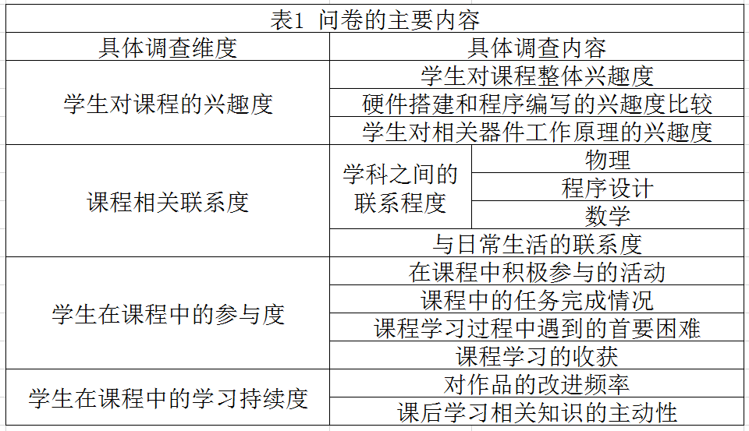

三、调查结果分析
（一）学生对于综合技能机器人课程兴趣度较高
作为一门新兴的课程，学生在学习该课程之前对综合技能机器人并不了解（如图1所示）。综合技能机器人课程主要包括结构搭建和编写程序两方面，在兴趣度维度调查主要从学生对结构搭建和程序编写兴趣度、对课程整体兴趣度和对相关器件工作原理兴趣度着手。调查显示，大多数学生对综合技能机器人课程很感兴趣（如图2所示）。很多学生表示，正是因为对综合技能课程存在较高的兴趣度，所以才驱使他们进行进一步的探究（如图3所示）。其中有47.67%的学生对硬件的搭建最感兴趣，36.54%的学生对程序编写更感兴趣，有15.79%的学生对这两方面内容均不感兴趣（如图4所示）。有64.18%的学生对综合技能相关器件的工作原理感兴趣程度一般，但只有27.48%的学生表示非常感兴趣。
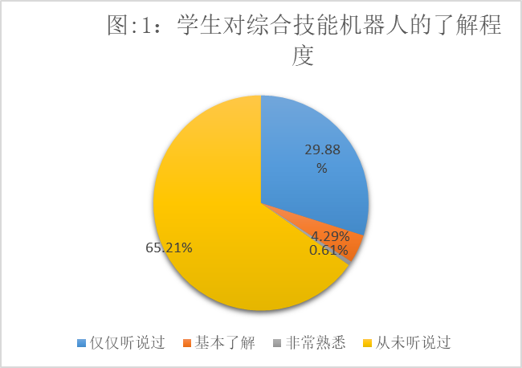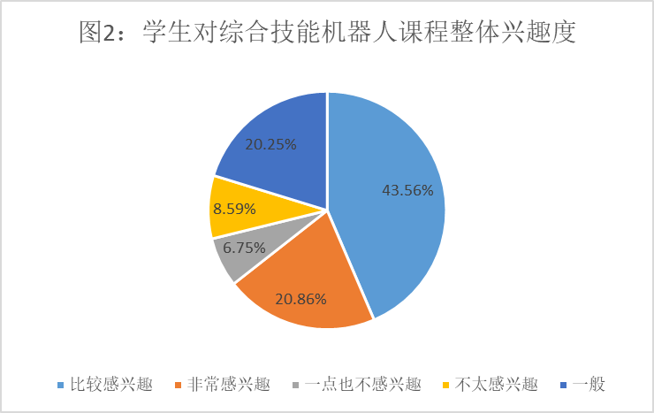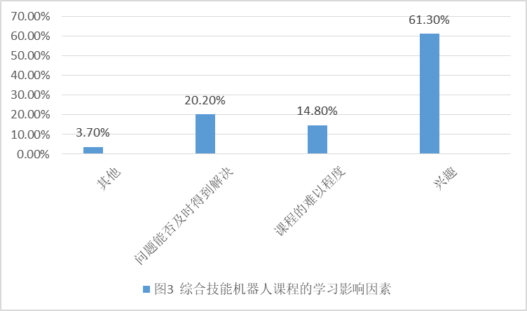
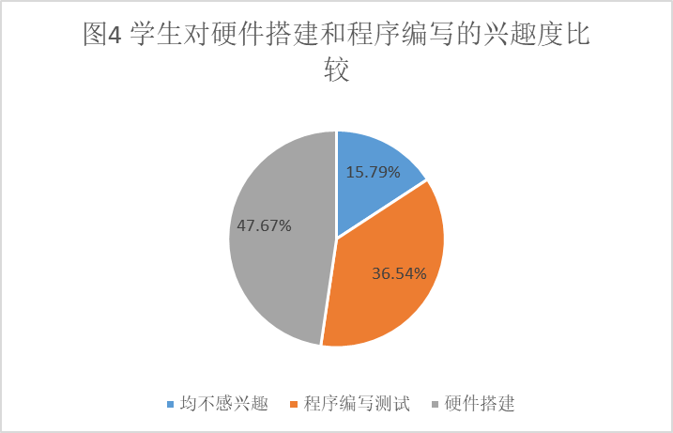
- 学生可以将综合技能机器人课程与其他学科相联系，但和日常生活联系较弱。
综合技能机器人课程作为一门综合性的课程，其涉及的问题也是由多个学科的综合性知识组成的，如信息技术、物理、数学、通用技术等。因此，在调查学生的联系维度主要从学生学习综合技能机器人课程时与其他学科知识，与学生日常生活直接的联系程度两方面。有超过一半的学生表示综合技能机器人课程与程序设计相关知识的联系最为密切，有52.15%的学生认为与物理学科相关知识有一定联系，仅仅有2.45%的学生表示与数学学科相关知识有联系。学生表示，对于综合技能机器人课程与日常生活问题方面联系不大。
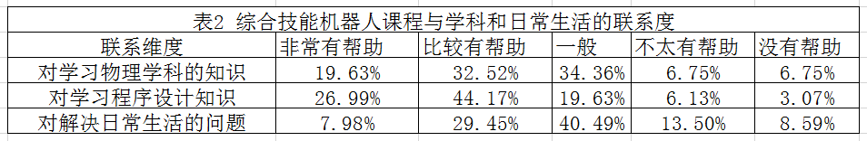
- 学生在综合技能机器人课程中的参与度调查
1.学生会很积极的参与到综合技能机器人课程活动中，但是任务完成度一般。
调查显示，超过一半的学生都积极参与硬件搭建和程序编写，都可以很好的与同伴进行交流。在任务完成度方面，调查显示有67.27%的学生表示可以基本完成本节课任务，24.49%的学生表示很少完成，只有5.14%的学生可以全部完成本节课的任务（如图6所示）。由此可见学生的任务完成情况并不理想，教师需要在任务区分度和难度方面做精心的准备和设计。
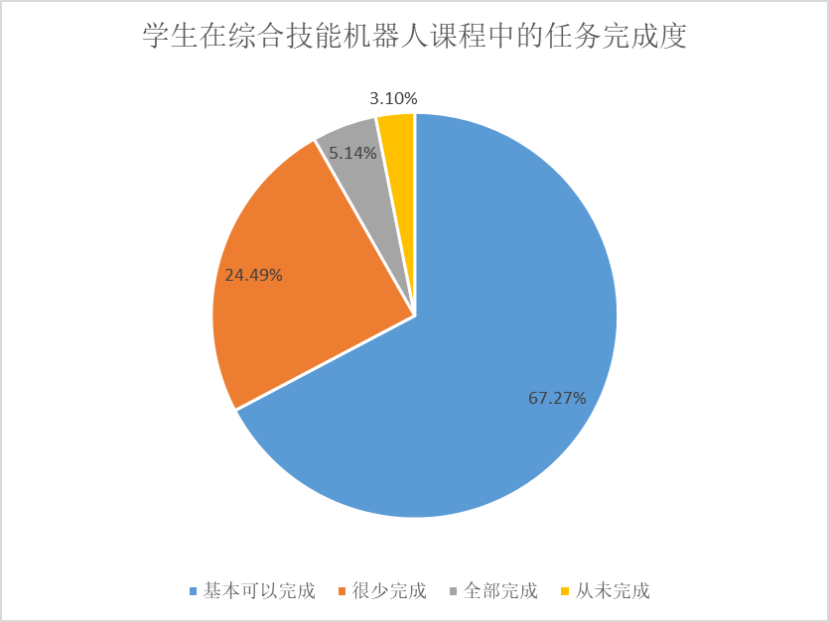
有36.82%的学生表示在学习综合技能机器人课程遇到的最大困难是硬件搭建，其次是程序编写。这也说明初中生在动手能力方面有明显的不足，教师应更注重学生动手能力的培养。
2.综合技能机器人课程可以促进学生间的交流合作
综合技能机器人的课程目标是多维性的，学生可以进行跨学科学习，而且还会在完成作品过程中会与他人进行知识资源、观点进行交换和共享，从而达成目标，进而形成积极的协同互助关系。通过调查学生在综合技能机器人课程的收获（如下图7所示），学生对综合技能机器人课程的价值表示肯定，除去对综合技能机器人知识有一个了解以外，学生表示可以通过这门课程与其他人更好的进行交流协作。如下图8所示，在学习过程中，学生遇到困难时，47%会首先与同伴进行探索交流，24.06%的学生会选择求助教师。由此可见，学生更倾向于有问题找同伴，因此综合技能机器人课程也可以显著的提升学生的合作探究能力。
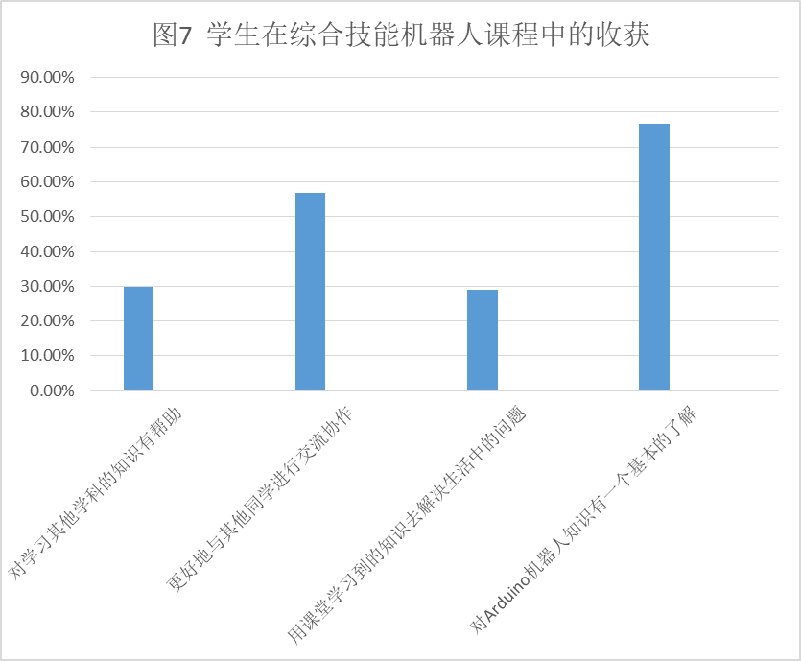
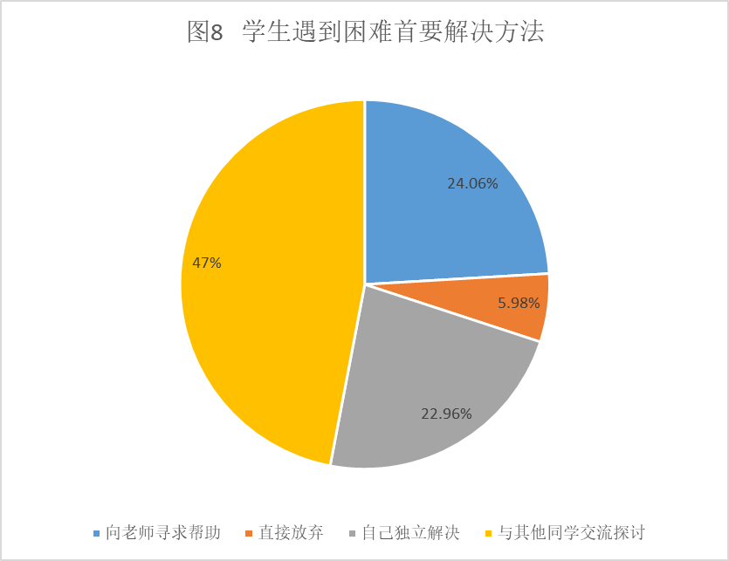
（四）学生对综合技能机器人课程的学习持续度相对欠缺
对于学生学习持续度方面调查主要从对作品改进的频率和课后对相关知识学习的主动性两方面来调查。如表3所示，学生可以在学习过程中对自己的小车和程序进行改进，但是改进频率较低，学生自己不会主动对作品进行持续的进一步修改。在课后阶段，学生缺乏自主性，有32.74%的学生表示从未在课后进行主动学习相关知识。总的来看，学生对综合技能机器人课程的学习持续度不高，需要教师进一步进行指导。

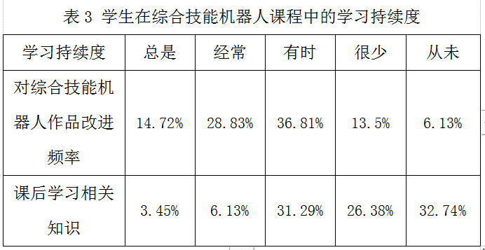
（五）综合技能机器人教学需要更合理的规划
问卷最后一题主要是征求学生对综合技能机器人课程的建议，通过对结果整理，发现学生反映课程的周期间隔太长，导致自身易遗忘之前的学习内容，不利于以后的学习。组间进行项目探究的时长太短，得不到充分的训练。笔者目前是按照一周两课时，一学期24课时的有效课时进行安排的，从调查结果来看，目前的课时安排仍需要进行一些调整。开展机器人教育的有效方法被很多学者认为是项目式教学，也有学者指出当下的机器人教育课程体系不完整，怎样把学生进行项目式探究与基本知识的讲解的时间如何合理分配，如何规划一个较为完整的项目设计并与课时安排合理等等，这些都要教师进行深一层次的规划。
四、讨论与建议
就综合技能机器人课程的教育价值来说，当下中小学的机器人教学需要已经能够满足。调查结果表明，学生对综合技能机器人课程有较高的兴趣度，该课程对于学生的合作探究能力提升有很好的作用；综合技能机器人课程的相关研究仍处于起步阶段，缺少一定的积淀，搭建过程中动手能力较差，学生对于相关元件的工作原理兴趣度不高，没有对机器人进行持续改进的积极性；在课程联系维度，教师应加强综合技能机器人课程与学生日常生活的联系；教师需要对当前课时的进行更为合理的规划和安排。因此，笔者将结合问卷调查和实际教学过程中的一点体会从以下几方面提出了相应的建议。
（一）注重课程内容各方面的联系
综合技能机器人课程本身是集电子、数学、物理、控制等不同的学科知识为一体的课程模式，因此，教师就需要将每个学科的知识按照合理的逻辑来进行重组，除此之外，教师还可以设置一些涉及交叉学科的任务让学生来完成，从而促进学生跨学科知识整合。
在硬件方面，由于综合技能机器人的相关元件工作原理较为复杂，学生才对此兴趣度不高。但是教师应该积极寻找学生已有知识与新知识的连接点，从而再进一步的拓展，教师讲授新知识的时候应是建立在学生对旧知识的理解之上的。在软件方面，采用的是图形化编程，但是每个程序块之间也是有关联性和层次性的，例如一些判断语句程序块的使用就需要学生了解简单的条件语句。
（二）在知识讲解和项目探究间保持动态平衡
综合技能机器人课程主张学生通过合作探究来完成项目，因此课程项目之间的内在联系、任务难易度、复杂程度等都需要教师进行精心设计。许多综合技能机器人课程的相关教师将自己的作品或疑问发布在论坛上，与其他爱好者碰撞出思想火花，这在很大程度上也开拓了每个教师的思路，这有助于综合技能机器人课程项目的开发，但也造成了很多教师将精力过多的放在项目的规划设计上，渐渐忽视了基础的知识讲授，而综合技能机器人相关器件的组合和工作原理却是保证学生完成机器人设计的基础。因此教师需要在学生进行项目探究和基础知识讲解方面保持动态平衡。
在基础知识讲解方面，注重硬件的搭建等知识讲解。在综合技能机器人课程中涉及到的硬件知识（如电路连接）相对而言比较简单，但是由于学生动手能力普遍较弱，在实际过程中还是会出现一些电路连接短路、电源接错等等问题。因此，教师可以加强对学生动手能力的培养，例如在教学过程中适当的穿插一些硬件搭建方面的知识。
在综合技能课程的教学过程中，教师应注重学生作品的分享和交流，共享的机会会让学生参与学习，更容易摩擦出知识的火花，还有助于兴趣的培养，学生也会进行反思，从而进步。
（三）设置多样化的综合技能机器人课程评价指标
教师仅仅从物化作品的完成情况来对学生进行评价，过程性的评价很少，不能及时反馈给学生评价结果，是导致此次调查中学生学习持续度不高的主要原因，由此导致学生对课程持续性的积极性变低。因此设置多样化的综合技能机器人课程评价指标就显得尤为重要。
评价指标大致可以从以下几方面考虑：在综合技能机器人课程基础知识层面，可考查学生对器件工作原理的掌握、对其他相关学科的联系程度等；在动手实践层面，教师关注学生对机器人搭建的合理性、程序调试和优化的程度；在作品考查层面，可从创新度、完成度等方面；学生在小组交流过程中展现出来的合作交流能力也可以加入到指标中。教师对学生的评价反馈应及时、全面，促使学生积极的对作品和程序进行完善。通过对作品和程序的不断完善，使学生到达一个旋涡式的良性循环，提升每个学生的创新能力和编程思维。

参考文献：
[1]张广斌.人工智能时代的价值教育:挑战、机遇与策略[J].当代教育科学,2019(09):15-18.
[2]王竹立.论智能时代的人—机合作式学习[J].电化教育研究,2019,40(09):18-25+33.
[3]陈颖博,张文兰.国外教育人工智能的研究热点、趋势和启示[J].开放教育研究,2019,25(04):43-58.
[4]蒙庆华,蓝日海,戴海清.机器人教育校本课程开发探究[J].教学与管理,2019(15):90-92.
[5]吴永和,李彤彤.机器智能视域下的机器人教育发展现状、实践、反思与展望[J].远程教育杂志,2018,36(04):79-87.
[6]高延峰,万文,洪连环,张先.3D打印技术在《机器人》课程教学中的应用[J].机械设计,2018,35(S2):324-326.
[7]徐多,胡卫星,赵苗苗.困境与破局:我国机器人教育的研究与发展[J].现代教育技术,2017,27(10):94-99.
[8]吴振宇,刘禹彤,冯林.机器人实践教学体系改革探索[J].实验室研究与探索,2017,36(06):192-195.
附件一：
初中综合技能课程学习现状调查问卷
亲爱的同学：
您好！感谢您填写“初中综合技能课程学习现状调查问卷”，我们是大港十中的学生，正在做一项关于初中综合技能课程学习现状调查问卷的相关调查。本问卷需要了解您对一些问题的态度，旨在了解学生对机器人课程的兴趣度，参与度、持续学习态度，从而提出优化方案。
说明：本次的调研数据只用于统计分析，绝不泄露您的个人信息，请您根据自身真实意愿认真填写。
1.您的性别：
A．男B．女
2.学习此课程前您对综合技能机器人了解吗？
A．非常熟悉B．基本了解 C仅仅听说过 D从未听说过
3．您对综合技能机器人相关课程感兴趣吗？
A．非常感兴趣B．感兴趣 C一般 D不太感兴趣E不感兴趣
4.您认为为什么选择这门课程？
A．兴趣B．不属中考科目 C课程的难易程度 D问题能否及时得到解决E其他
5．您对硬件搭建重要还是程序编写哪个更感兴趣？
A．硬件搭建B．程序编写 C均不感兴趣
6. 您对机器人相关元件的工作原理感兴趣吗？
A．非常感兴趣B．感兴趣 C一般 D不太感兴趣 E不感兴趣
7.您认为机器人课程对学习数学有帮助吗？
A．非常有帮助B．比较有帮助 C一般 D不太有帮助 E没有帮助
8.您认为机器人课程对学习物理有帮助吗？
A．非常有帮助B．比较有帮助 C一般 D不太有帮助 E没有帮助
9.您认为机器人课程对学习编程有帮助吗？
A．非常有帮助B．比较有帮助 C一般 D不太有帮助 E没有帮助
10. 您认为机器人课程对解决日常生活问题有帮助吗？
A．非常有帮助B．比较有帮助 C一般 D不太有帮助 E没有帮助
11.您认为机器人课程对您哪方面帮助最大？
A．学习数学B．学习物理 C学习编程 D解决日常生活问题 E其他
12.您在机器人课上会参与那些活动？（多选）
A.搭建硬件 B.尝试程序编写、测试
C.与同学积极交流 D.寻求老师的帮助
13.您在机器人课程中每节课都能完成任务吗？
A.全部完成 B.基本完成
C.很少完成 D.从未完成
14.在学习综合技能机器人课程中你有哪些收获？（多选）
A.能准确运用编程和搭建去完成规定任务 B.对学习其他学科知识有帮助
C.能有效和伙伴交流进步 D.能运用知识解决实际生活问题
15.在学习过程中，当你遇到困难时首要的解决办法是什么？
A.自己独立解决 B.与伙伴商议解决
C.向老师寻求帮助 D.放弃治疗
16.在学习综合技能机器人中，你会不断改进程序以达到最稳定状态吗？
A．总是B．经常 C有时 D偶尔E不会
17.课后你会主动学习有关机器人的内容吗？
A．总是B．经常 C有时 D偶尔E不会

